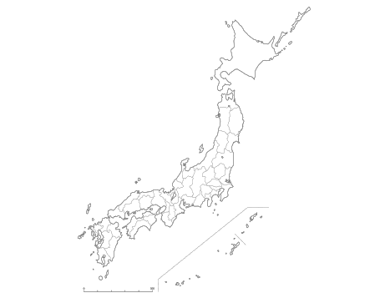

年　 月 日

**岡山自動車道 E73**

**SA 　下り**

（）



年　 月 日

**岡山自動車道 E73**

**SA 　上り**

（）



年　 月 日

**米子自動車道 E73**

**SA 　下り**

（）



年　 月 日

**米子自動車道 E73**

**SA 　上り**

（）



年　 月 日

**米子自動車道 E73**

**PA 　上り**

（）



年　 月 日

**浜田自動車道 E74**

**PA 　上り**

（）



年　 月 日

**広島自動車道 E74**

**PA 　下り**

（）



年　 月 日

**広島自動車道 E74**

**PA 　上り**

（）